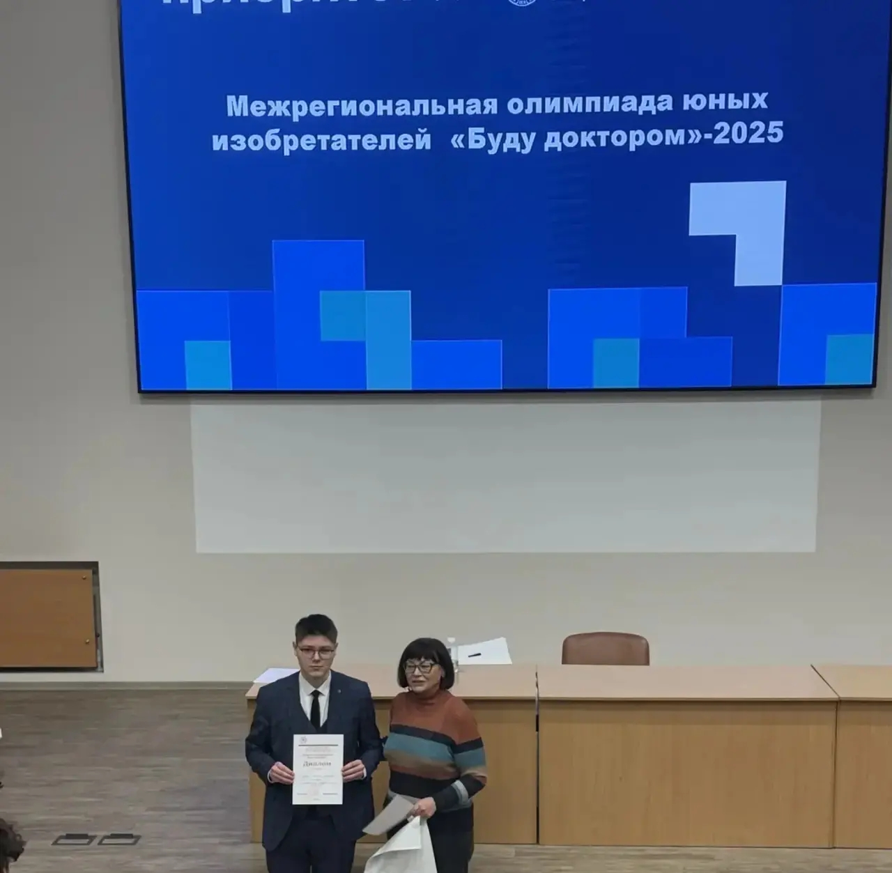

14 декабря на базе Казанского государственного медицинского университета прошел финал межрегиональной олимпиады юных изобретателей "Буду доктором", которая проводится ежегодно Министерством зравоохранения и КГМУ. Среди 18 участников ученик 11 класса Большекайбицкой средней школы Русов Никита занял ll место.

